「平成30年3月決算のための会計・税務セミナー」のご案内

主催：有限責任監査法人トーマツ

有限責任監査法人トーマツでは、当監査法人の関与先の方々のために、平成30年3月決算に際しての会計上の留意事項等につきまして、下記の通りセミナーを開催させていただきます。
ご多忙とは存じますが、お繰り合わせのうえ、ぜひご参加くださいますようご案内申し上げます。

- 日時及び内容
日 程 | 講義内容 | 講 師
平成30年3月28日（水）  13：00～17：30 | - 平成30年3月決算の会計上の留意事項  - 平成30年3月決算の開示上の留意事項  - 平成30年3月決算の税務上の留意事項  - 収益認識に関する会計基準の公開草案の解説 | 有限責任監査法人トーマツの公認会計士等  デロイト トーマツ税理士法人の税理士
※企業会計基準委員会からの会計基準の公表などにより、講義内容・時間が変更となる場合がございます。

■会場 石川県地場産業振興センター 本館2階 第2研修室
■定員 50名
■受講料 1名様 3,000円（税込）※当社のクライアントは無料です。
《お支払方法》 請求書をお申込後に郵送いたします。事前にお手続きいただけますようご協力をお願いいたします。なお、振込受領証を持って領収書に代えさせていただきますのでご了承ください。
※キャンセルは、3月20日（火）12：00までとさせていただきます。期限を過ぎてからのキャンセルは全額請求させていただきますので予めご了承ください。
■申込開始 平成30年2月1日（木）10：00～ （定員となり次第締め切らせていただきます）
■申込方法 Webサイト（https://www2.deloitte.com/jp/semi4168）よりお申込み下さい。
※ 本セミナー申込に際しては、株式会社シャノンのサービスを利用しています。
ご回答いただく内容は、SSL暗号化通信により内容の保護を図っております。
※ お申込みは1名様ずつのご登録が必要となります。
※ お申込完了後、システムより自動配信にて「申込完了」メールをお送りいたします。受講票は後日郵送いたしますので、当日、会場受付までお持ちください。
■問い合わせ先 有限責任監査法人トーマツ 金沢事務所 松下・長谷川
Tel： 076-233-5811 Fax： 076-233-5812

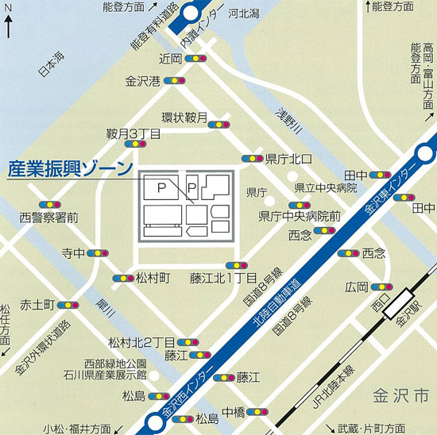
石川県地場産業振興センター
〒920-8023 石川県金沢市鞍月2丁目1番地
Tel： 076-268-2010 / Fax： 076-268-2859
URL： http://www.isico.or.jp/jibasan/access
会場に無料駐車場あり
（台数に制限がございますので、予めご了承ください。）

